- 物质的物理属性 四、密度知识的应用
第1课时 测量物质的密度
班级 姓名 学号
知识梳理
1.量筒是测量 的工具,其单位通常是 ,符号为 ,1mL= cm³。
2.量筒中液面呈凹形时,读数时视线要与 相平,俯视时读数会偏 ,仰视时读
数会偏 。
3.测量物质的密度所依据的原理是 ;所需的测量器材是 和 ;测量的合理
实验步骤通常是先测 ,后测 。
课堂作业
1.如图所示的量筒,其量程是 mL,分度值是 mL.三名同学在用量筒测液体体积时,
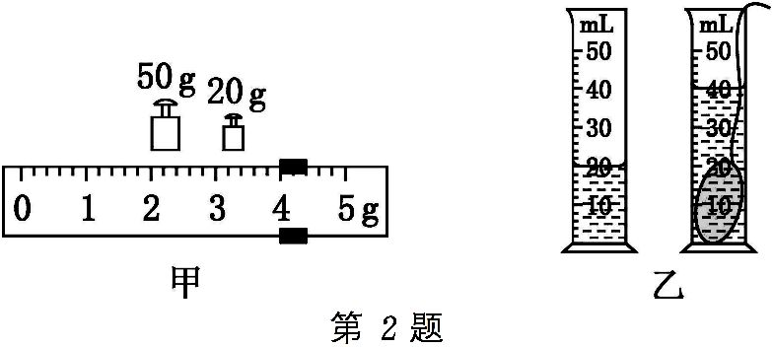
读数情况如图所示,其中 同学读数正确,量筒中液体的体积为 mL。
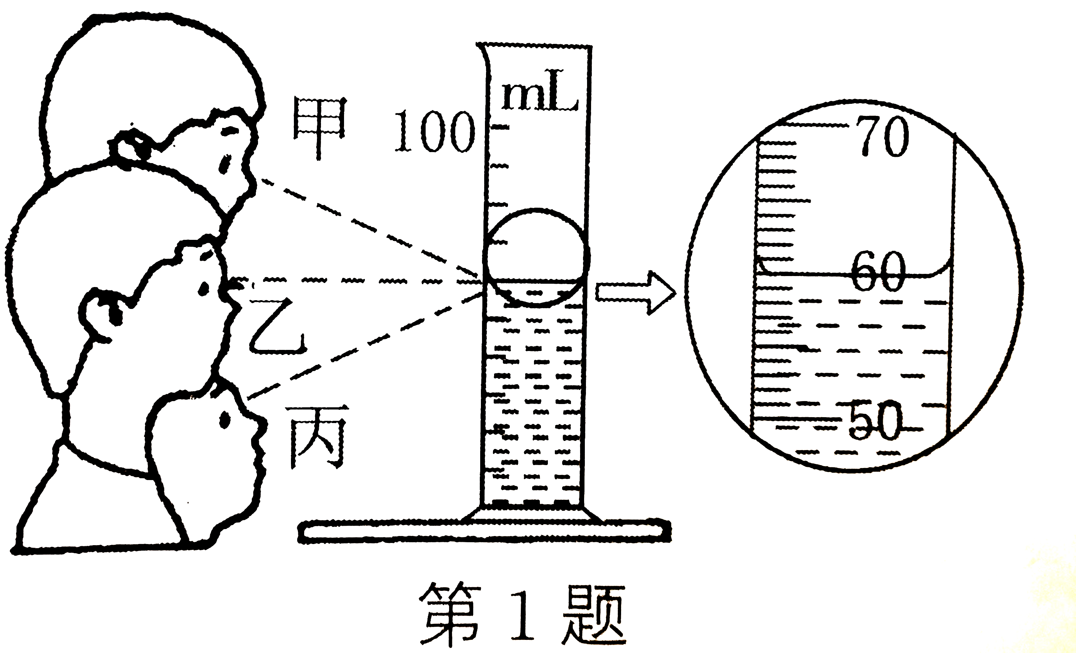
2. (2022·娄底)在湄江地质公园进行研学活动时,小明捡到一块形状怪异的小化石,为测量小化石的密度,他利用已学知识设计如下实验方案:
(1) 用天平称出小化石的质量.天平平衡后,右盘中砝码和游码的位置如图甲所示,小化石的质量为 g.
(2) 用量筒和水测量小化石体积,“先往量筒中倒入适量的水”,其中“适量”的确切含义是① ;② 小化石和水的总体积不能超过量筒量程.
(3) 小化石放入量筒前后的情况如图乙所示(忽略细线的体积),小化石的密度是 g/cm3.
(4) 若小明先测出小化石的体积,将小化石从量筒中取出,然后用天平称出其质量,求出小化
石的密度.这样测出小化石的密度将 (偏大/不变/偏小).
3. (2022·荆州)实验小组利用天平、量筒和烧杯等器材测量牛奶的密度.
(1) 天平调平衡后,将适量的牛奶倒入烧杯中,并用天平测量烧杯和牛奶的总质量,通过加减砝码的一番操作,当小明将砝码盒中最小的砝码放入右盘后,横梁指针如图甲所示,接下来他应该 (填字母).
A. 向左调节平衡螺母B. 移动游码C. 取下最小的砝码后移动游码
(2) 测出烧杯和牛奶的总质量为116g后,将烧杯中的一部分牛奶倒入量筒,液面位置如图乙所示,则量筒中牛奶的体积为 cm3.
(3) 测量烧杯和剩余牛奶的总质量,天平横梁平衡时如图丙所示,则烧杯和剩余牛奶的总质量为 g.
(4) 小明测量的牛奶密度为 kg/m3.
(5) 在向量筒倒入牛奶时,若不慎有牛奶溅出,则测出的牛奶密度会 (偏大/不变/偏小).
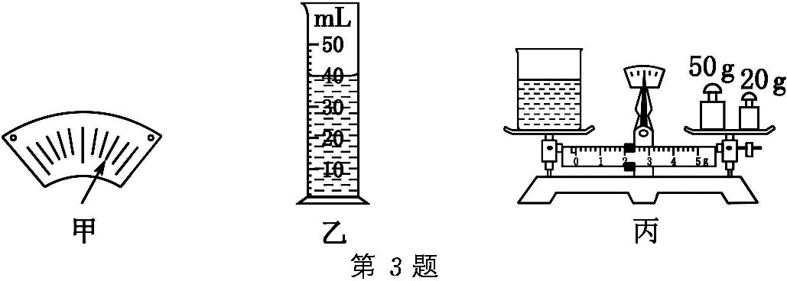

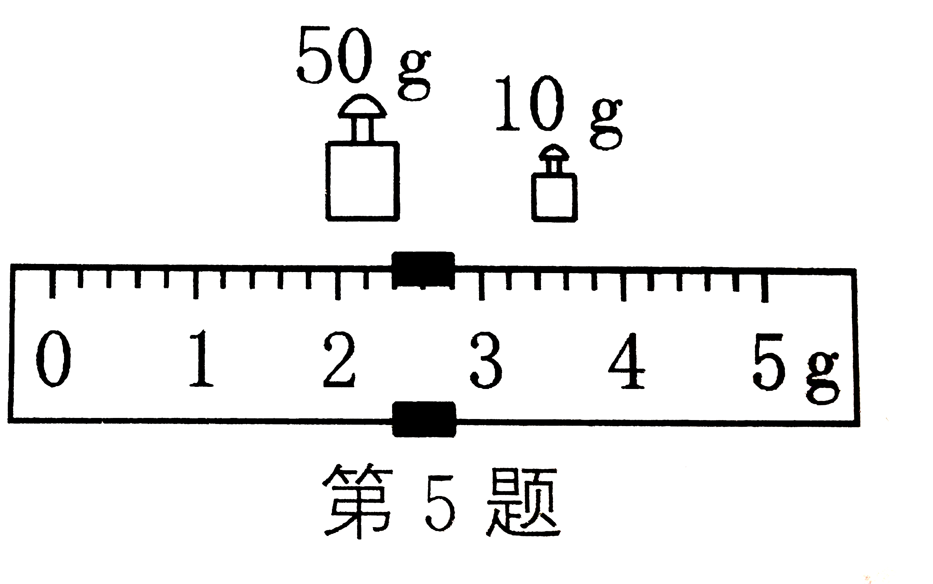
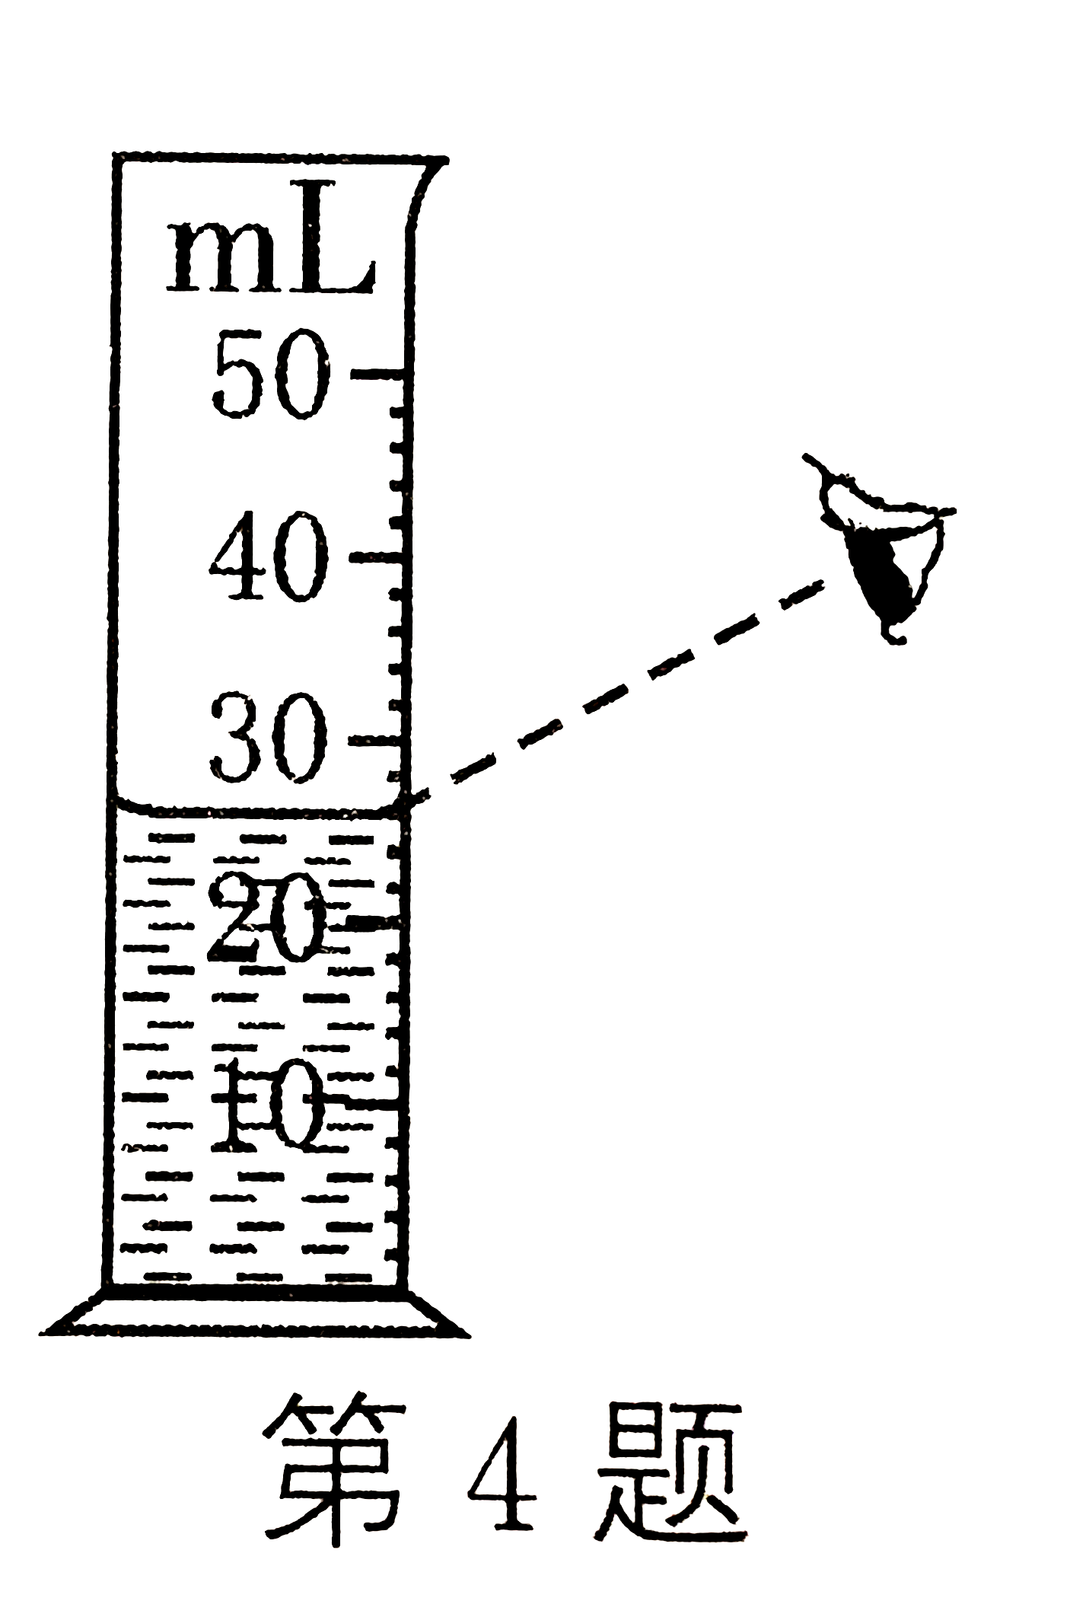
课后作业
4.如图所示的量筒是以 为单位标度的,分度值是 mL;测量时如果按图中那样读数,
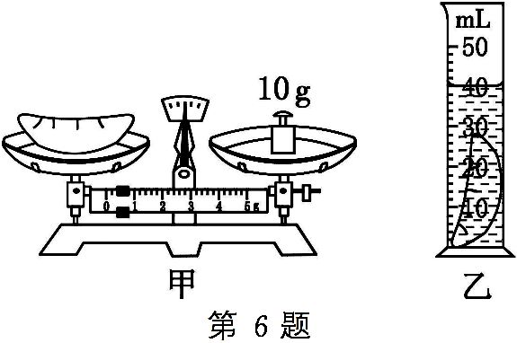
那么读出的液体体积与真实值相比 (偏大/相等/偏小)。

- 用刻度尺测出实心正方体合金块的棱长为2.00cm,用天平测量合金块的质量,示数如图所示,合金块的质量为 g,算出合金块的密度ρ= g/cm³.若将此合金块切去一半,则剩余部分的密度 (变大/不变/变小)。
6. (2022·攀枝花)攀枝花红格脐橙汁多味甜,声名远播.小军设计如下实
验测量橙瓣的密度.
(1) 他将天平放在水平桌面上,调节天平平衡,然后将一个橙瓣放入天平左盘中,在右盘中加入砝码,发现指针稍微偏向分度盘左侧,他可以调节 (游码/平衡螺母),使指针对准分度盘中央刻度线,如图甲所示,橙瓣质量为 g.
(2) 他将该橙瓣放入装有30mL水的量筒中,水面上升到如图乙所示的位置,则该橙瓣的密度为 kg/m3.
(3) 他对实验进行误差分析,觉得测体积误差太大.他设计了下列解决方案,其中合理的是 (填字母).
A. 换量程更大的量筒测量 B. 测多个橙瓣的总质量和总体积
C. 换分度值更大的量筒测量
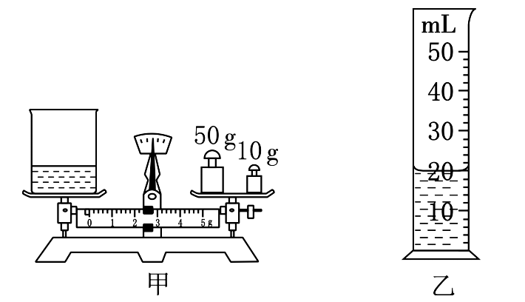
- (2022·河南)郑州市积极响应“国家黄河生态文明战略,在沿黄地区大力发展石榴种植.小明发现他家的石榴比其他品种的石榴甜,汁更浓,想测一下石榴汁的密度。
第7题
(1)实验步骤如下:
①将空烧杯放在调好的天平上,测出其质量为40g;
②在烧杯中倒入适量的石榴汁,将其放在天平左盘上,在右盘内添加砝码.当放入最小的5g砝码时,天平右端下沉,接下来应进行的操作是 ,直到天平平衡，此时砝码质量及游码位置如图甲所示.则烧杯和石榴汁的总质量为 g。

③将烧杯中的石榴汁倒入量筒中,液面位置如图乙示,则量筒中石榴汁的体积为 cm³;
④用上述测得的数据计算出石榴汁的密度为 kg/m³。
(2)分析实验过程,小丽认为,在步骤③中,由于烧杯中的石榴汁有残留,会使密度的测量结果
(偏大/偏小)她提出只要将(1)中实验步骤的顺序稍作调整就能使测量结果更准确,合理的顺序是 。
答案
- 液体体积 毫升mL 1
- 液体凹面的底部 大 小
3.p=m/V 天平 量筒 质量 体积
[课堂作业]
- 1.0~100 1 乙60
- (1)74 (2)① 水不能太少，要能浸没小化石 (3) 3.7 (4)偏大
3.(1)C (2) 40 (3) 72 (4) 1.1×10³ (5)偏大
[课后作业]
- mL 2mL 偏大 5.62.4 7.8 不变
- (1)游码 10.4 (2) 1.04×10³ (3) B
7.(1) ②将5g砝码拿下来，向右移动游码 62.4 ③ 20 ④ 1.12×10³
(2)偏大 ②③①①

